LÍNEAS ARGUMENTATIVAS.
DEBERES DE LAS AUTORIDADES. El derecho humano de acceso a la información pública es un derecho humano constitucionalmente reconocido en consecuencia todas las autoridades en el ámbito de sus competencias tienen la obligación de respetarlo, protegerlo y garantizarlo.

DE LA GARANTÍA DE PROPORCIONAR LA INFORMACIÓN PÚBLICA GUBERNAMENTAL. Los sujetos obligados tienen el deber de entregar la información solicitada en los términos en los que esta fue generada, poseída o administrada.
VERSIÓN PÚBLICA. Para generar la versión pública de un documento es necesario que el Comité de Transparencia emita el Acuerdo de Clasificación correspondiente que la sustente, explicando las razones que la motivan y los datos que se protegen.
INFORMACIÓN CONFIDENCIAL, CLASIFICACIÓN DE LA. Si la información, con la que se pueda responder a una solicitud de información, contiene datos personales se deberá de realizar su clasificación como información confidencial, atendiendo las formalidades establecidas por la Ley de la materia y los lineamientos generales en materia de clasificación y desclasificación de la información, así como para la elaboración de versiones públicas, de manera previa a su entrega al solicitante, de lo contrario los servidores públicos involucrados incurrirán en responsabilidad.

ÍNDICE

ANTECEDENTES 3
CONSIDERANDO 7
PRIMERO. De la competencia 7
SEGUNDO. De la oportunidad y procedencia. 7
TERCERO. Del planteamiento de la Litis. 10
CUARTO. Del estudio y resolución del asunto. 10
QUINTO. De la versión pública y confidencialidad 28
R E S O L U T I V O S 45

Resolución del Pleno del Instituto de Transparencia, Acceso a la Información Pública y Protección de Datos Personales del Estado de México y Municipios, con domicilio en Metepec, Estado de México; de fecha cuatro (04) de diciembre de dos mil diecinueve.
VISTO el expediente electrónico formado con motivo del recurso de revisión 07753/INFOEM/IP/RR/2019; promovido por --------------------------------------------, en su calidad de RECURRENTE, en contra de la respuesta del Ayuntamiento de Ixtapan de la Sal, en lo sucesivo el SUJETO OBLIGADO, por lo que se procede a dictar la presente resolución, con base en los siguientes:

ANTECEDENTES
- El día veintiocho (28) de agosto de dos mil diecinueve, se presentó ante el SUJETO OBLIGADO vía Sistema de Acceso a la Información Mexiquense SAIMEX, la solicitud de información pública registrada con el número 00091/IXTASAL/IP/2019, mediante la cual se solicitó:

“Los correos electrónicos recibidos y emitidos por el Presidente Municipal, sindico, opdapas, dif, en ejercicio de sus funciones, a través de las cuentas o direcciones de correo electrónico que tenga habilitadas para dicho efecto, en el periodo comprendido del primero de enero de dos mil diecinueve al primero de agosto de dos mil diecinueve.” (Sic)

- Señaló como modalidad de entrega de información: A través del “SAIMEX”.
- El día treinta (30) de septiembre de dos mil diecinueve, el SUJETO OBLIGADO dio respuesta a través de tres archivos electrónicos a saber:
Solicitud 91.pdf: Que corresponde a un oficio, dirigido al particular, signado por el Titular de la Unidad de Información, en el que medularmente le informa lo siguiente:


RECIBIDOS.pdf: De cuyo contenido se aprecian capturas de pantalla de la bandeja de entrada del correo electrónico sindico.municipal@ixtapandelasal.gob.mx del periodo comprendido del 1 de enero al 1 de agosto de 2019.

OFICIO SM-545-2019 .pdf: Cuyo contenido corresponde a un oficio signado por el Síndico Municipal y dirigido al Titular de la Unidad de Transparencia, en el que le informa lo siguiente:


- El día tres (03) de octubre de dos mil diecinueve el particular interpuso el recurso de revisión en contra de la respuesta anteriormente referida, señalando como:
- Acto impugnado: “no envia la informacion cmopleta, solo manda la sindico las capturas de pantalla de su bandeja de entrada.” (Sic)

Razones o Motivos de inconformidad: “el hablar de correo electrónico nos referimos al contenido como tal. no el registro de entrada de los correos. por si es anega a las tecnologías la sinica municipal, no se anexan como son los correo en medios magneticos la información, aclaro no se estan pidiendo copias simples, para que aplicque el pago de las mismas. se esta solicitando los medios magneticos que son de caracter correos electronicos. aclaro que no se esta ampliando la solicitud solo que se conteste con lo solicitado. de todas las areas correos entrantes y salientes.” (Sic)

- Se registró el recurso de revisión bajo el número de expediente al rubro indicado, asimismo con fundamento en lo dispuesto por el artículo 185 fracción I de la Ley de Transparencia y Acceso a la Información Pública del Estado de México y Municipios se turnó al Comisionado José Guadalupe Luna Hernández con el objeto de su análisis.

- El Comisionado Ponente con fundamento en lo dispuesto por el artículo 185 fracción II de la ley de la materia, a través del acuerdo de admisión de fecha nueve (09) de octubre de dos mil diecinueve, puso a disposición de las partes el expediente electrónico vía Sistema de Acceso a la Información Mexiquense SAIMEX a efecto de que en un plazo máximo de siete días manifestaran lo que a derecho convinieran, ofrecieran pruebas y alegatos según corresponda al caso concreto, de esta forma para que el SUJETO OBLIGADO presentará el Informe Justificado procedente.

- El SUJETO OBLIGADO fue omiso en rendir el informe justificado correspondiente; por su parte el particular no ofreció pruebas o alegatos que a su derecho convinieran y asistieran.
- El Comisionado Ponente decretó el cierre de instrucción mediante acuerdo de fecha veintiséis (26) de noviembre de dos mil diecinueve, así como mediante acuerdo de misma fecha, el acuerdo de ampliación de termino para mejor proveer. Por lo que se ordenó turnar el expediente a resolución, por lo que no habiendo más que hacer constar, y - - - - - - - - - - - - - - - - - - - - - - - - - - - - - - - - - - - - - - - - - - - - - - - -

CONSIDERANDO

PRIMERO. De la competencia

- Este Instituto de Transparencia, Acceso a la Información Pública y Protección de Datos Personales del Estado de México y Municipios, es competente para conocer y resolver del presente recurso de conformidad con el artículo: 6, apartado A, fracción IV de la Constitución Política de los Estados Unidos Mexicanos; 5, párrafos vigésimo, vigésimo primero y vigésimo segundo fracciones IV y V de la Constitución Política del Estado Libre y Soberano de México; artículos 1, 2 fracción II, 13, 29, 36 fracciones I y II, 176, 178, 179, 181 párrafo tercero y 185 de la Ley de Transparencia y Acceso a la Información Pública del Estado de México y Municipios; ; y 10, 7, 9 fracciones I y XXIV, y 11 del Reglamento Interior del Instituto de Transparencia, Acceso a la Información Pública y Protección de Datos Personales del Estado de México y Municipios.

SEGUNDO. De la oportunidad y procedencia.

- El medio de impugnación fue presentado a través del SAIMEX, en el formato previamente aprobado para tal efecto y dentro del plazo legal de quince días hábiles otorgados; para el caso en particular es de señalar que el SUJETO OBLIGADO entregó su respuesta el treinta (30) de septiembre de dos mil diecinueve, de tal forma que el plazo para interponer el recurso transcurrió del día uno (01) al veintiuno (21) de octubre de dos mil diecinueve; en consecuencia, el ahora recurrente presentó su inconformidad el día tres (03) de octubre de dos mil diecinueve; es decir, dentro del plazo legalmente establecido para tal efecto.

- Por otro lado, el escrito contiene las formalidades previstas por el artículo 180 último párrafo de la Ley de la materia, por lo que es procedente que este Instituto de Transparencia, Acceso a la Información Pública y Protección de Datos Personales del Estado de México y Municipios, conozca y resuelva el presente recurso.

- Asimismo, es menester señalar en un primer momento que el SUJETO OBLIGADO solicitó una prórroga que resulta indebida, infundada y con falta de motivación, que si bien, fue otorgada, carece de toda validez, toda vez que el artículo 163 de la ley de la materia señala lo siguiente:

Artículo 163. La Unidad de Transparencia deberá notificar la respuesta a la solicitud al interesado en el menor tiempo posible, que no podrá exceder de quince días hábiles, contados a partir del día siguiente a la presentación de aquélla.
Excepcionalmente, el plazo referido en el párrafo anterior podrá ampliarse hasta por siete días hábiles más, siempre y cuando existan razones fundadas y motivadas, las cuales deberán ser aprobadas por el Comité de Transparencia, mediante la emisión de una resolución que deberá notificarse al solicitante, antes de su vencimiento. No podrán invocarse como causales de ampliación del plazo motivos que supongan negligencia o descuido del sujeto obligado en el desahogo de la solicitud.

- Solo en aquellos casos excepcionales el SUJETO OBLIGADO podrá solicitar se amplíe el termino de quince días para proporcionar respuesta a cualquier solicitud de información, plazo que podrá ser prorrogado por otros siete días más, siempre y cuando medien razones que justifiquen la ampliación, las cuales deberán estar fundadas y motivadas, mismas que deberán ser aprobadas por los integrantes de su Comité de Transparencia mediante la emisión de una resolución que deberá notificarse al solicitante.

- Lo cual implica una alta responsabilidad, toda vez que dicha prórroga deberá recaer en un documento, debidamente validado y firmado por los integrantes del comité, lo cual evidentemente no ocurrió en el presente asunto, toda vez que el titular de la unidad de información, actuando en forma individual requirió la prórroga, sin que existiera de por medio razones fundadas y motivadas, mucho menos existió un documento emitido por el comité de transparencia, violentando lo dispuesto en el artículo 163 de la Ley de Transparencia y Acceso a la Información Pública del Estado de México y Municipios.
- Por otro lado, el escrito de recurso de revisión contiene las formalidades previstas por el artículo 180 último párrafo de la Ley de la materia actual, por lo que es procedente que este Instituto de Transparencia, Acceso a la Información Pública y Protección de Datos Personales del Estado de México y Municipios, conozca y resuelva el presente recurso.

TERCERO. Del planteamiento de la Litis.

- Seguidamente, derivado del razonamiento lógico-jurídico de las constancias que obran en el expediente al rubro indicado, es de señalar que el ahora recurrente, solicitó la información transcrita en el anterior párrafo uno (01), consecutivamente con motivo de la respuesta emitida por el SUJETO OBLIGADO se pronunció a grosso modo en los términos siguientes: "no envia la informacion cmopleta…" (Sic).

- Atento a lo anterior se advierte el particular pretende actualizar la causa de procedencia contenida en el artículo 179 fracción V de la Ley de Transparencia y Acceso a la Información Pública del Estado de México y Municipios, en virtud que la fracción de referencia determina el supuesto de la entrega de la información incompleta, supuesto del que la ahora recurrente se duele, de modo tal que el presente recurso de revisión se circunscribirá en determinar si el SUJETO OBLIGADO con su respuesta ciertamente actualiza la causa de procedencia del dispositivo jurídico en comento.

CUARTO. Del estudio y resolución del asunto.

- Derivado del planteamiento de la Litis, se procede analizar el contenido íntegro de las actuaciones que obran en el expediente electrónico, y así este Órgano Garante dictar la resolución correspondiente, tomando en consideración los elementos aportados por las partes y apegándose en todo momento al principio de máxima publicidad de acuerdo a lo establecido en el artículo 8 de la Ley de Transparencia y Acceso a la Información Pública del Estado de México y Municipios.
- Es menester precisar que este Órgano Garante parte de que el Derecho de Acceso a la Información Pública, es un derecho humano reconocido en el Pacto de Derechos Civiles y Políticos en su artículo 19.2; en la Convención Americana sobre Derechos Humanos en su artículo 13.1; en el artículo sexto de la Constitución Política de los Estados Unidos Mexicanos y en el artículo quinto de la Particular del Estado de México, por lo que al respecto el SUJETO OBLIGADO debe ser cuidadoso del debido cumplimiento de las obligaciones constitucionales que se le imponen, en consecuencia, a todas las autoridades, en el ámbito de su competencia, según lo dispone el tercer párrafo del artículo primero de la Constitución Política de los Estados Unidos Mexicanos al señalar la obligación de “promover, respetar, proteger y garantizar los derechos humanos”, entre los cuales se encuentra dicho derecho.

- Por lo anterior, se deduce que el derecho de acceso a la información pública es un derecho humano constitucionalmente reconocido en consecuencia todas las autoridades en el ámbito de sus competencias, funciones y atribuciones tienen la obligación de respetarlo, protegerlo y garantizarlo.

- Además de la obligación de promover, respetar, proteger y garantizar el derecho de acceso a la información, la Ley General de Trasparencia y Acceso a la Información Pública del Estado de México y Municipios en el artículo 150 establece que el Procedimiento de Acceso a la Información Pública es la garantía primaria del derecho de Acceso a la Información y se rige por los principios de simplicidad y rapidez.

- Ahora bien, la solicitud de información verso a groso modo en obtener la información siguiente:

- Correos electrónicos enviados y recibidos por el Presidente Municipal, Síndico, OPDAPAS y DIF, del 1 de enero al 1 de agosto de 2019.

- Como anteriormente se hiciera mención, el SUJETO OBLIGADO, emitió una contestación que consistió toralmente en solicitar el cobro de derechos por la entrega de la información y por cuanto hace al correo del Síndico Municipal, en capturas de pantalla de su bandeja de entrada durante el lapso temporal señalado en la solicitud de información.

- Al respecto, la información correspondiente a las capturas de pantalla de donde se desprenden datos como: el asunto, correo electrónico del emisor y fecha, no es un soporte documental con el cual se pueda tener por colmada la solicitud de información, en virtud que el particular fue puntual en señalar acceder al contenido de los correos electrónicos.

- En ese sentido, el SUJETO OBLIGADO en un actuar más garantista del derecho de acceso a la información debió remitir el contenido de los correos electrónicos, y no solo así las impresiones de pantalla de las bandejas de entrada o salida.

- En ese contexto, es de señalar que la materia elemental del acceso a la información pública, consiste en que la información solicitada conste en un soporte documental en cualquiera de sus formas, a saber: expedientes, estudios, actas, resoluciones, oficios, acuerdos, circulares, contratos, convenios, estadísticas o bien cualquier registro en posesión de los Sujetos Obligados, en términos de lo previsto por el artículo 3 de la Ley de Transparencia y Acceso a la Información Pública del Estado de México y Municipios, que establece:
“Artículo 3. Para los efectos de la presente Ley se entenderá por:
...
XI. Documento: Los expedientes, reportes, estudios, actas, resoluciones, oficios, correspondencia, acuerdos, directivas, directrices, circulares, contratos, convenios, instructivos, notas, memorandos, estadísticas o bien, cualquier otro registro que documente el ejercicio de las facultades, funciones y competencias de los sujetos obligados, sus servidores públicos e integrantes, sin importar su fuente o fecha de elaboración. Los documentos podrán estar en cualquier medio, sea escrito, impreso, sonoro, visual, electrónico, informático u holográfico;
...”
(Énfasis añadido)
- Motivo por el cual se actualiza el supuesto jurídico, previsto en el anteriormente citado artículo 12 de la Ley de Transparencia y Acceso a la Información Pública del Estado de México y Municipios.

“Artículo 12. Quienes generen, recopilen, administren, manejen, procesen, archiven o conserven información pública serán responsables de la misma en los términos de las disposiciones jurídicas aplicables.

Los sujetos obligados sólo proporcionarán la información pública que se les requiera y que obre en sus archivos y en el estado en que ésta se encuentre. La obligación de proporcionar información no comprende el procesamiento de la misma, ni el presentarla conforme al interés del solicitante; no estarán obligados a generarla, resumirla, efectuar cálculos o practicar investigaciones.”

- Lo anterior, sumado a que con las capturas de pantalla de las bandejas de entrada y salida, se desprende que el SUJETO OBLIGADO asume que posee, genera y administra la información, dado que del resto de información la pone a disposición previo pago de derechos; luego entonces es que se obvia el análisis de la competencia por parte del SUJETO OBLIGADO, dado que este ya asumió de manera expresa que posee, genera o administra la información, tan es así que remite capturas de pantalla de la información que se requiere, de lo que se reitera se obvia el estudio de la fuente obligacional, pues a nada práctico llevaría adentrarse en las atribuciones que posee para contar con la información.

- En efecto, toda vez que se pronunció sobre la información solicitada, acepta poseerla y administrarla, en ejercicio de sus funciones de derecho público, motivo por el cual se actualiza el supuesto jurídico, previsto en el artículo 12 de la Ley de Transparencia y Acceso a la Información Pública del Estado de México y Municipios, transcrito en el anterior párrafo. Empero, aún y cuando asume contar con la información de mérito, se estima dable establecer las siguientes consideraciones.

- Que de una búsqueda efectuada por esta Ponencia Resolutora al directorio del sitio del SUJETO OBLIGADO en la página de Información Publica de Oficio Mexiquense (IPOMEX), se aprecia que las Unidades Administrativas señalas en la solicitud de información efectivamente cuentan con una cuenta de correo electrónico institucional, como se aprecia:

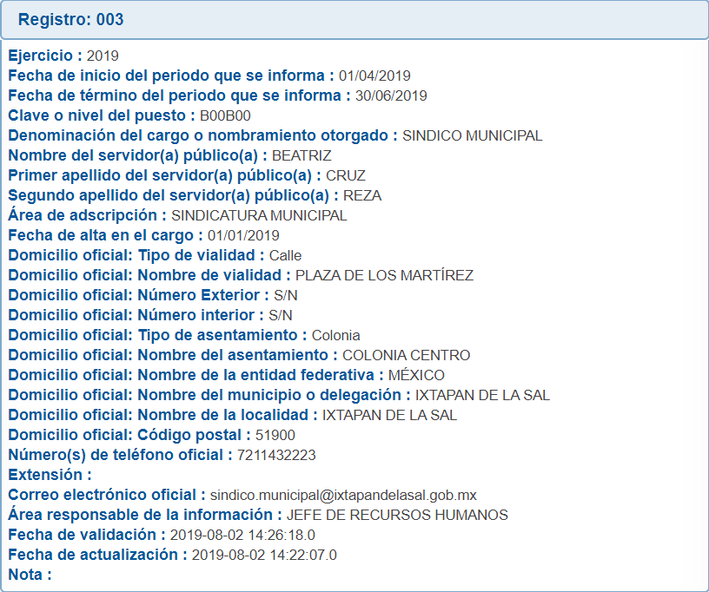
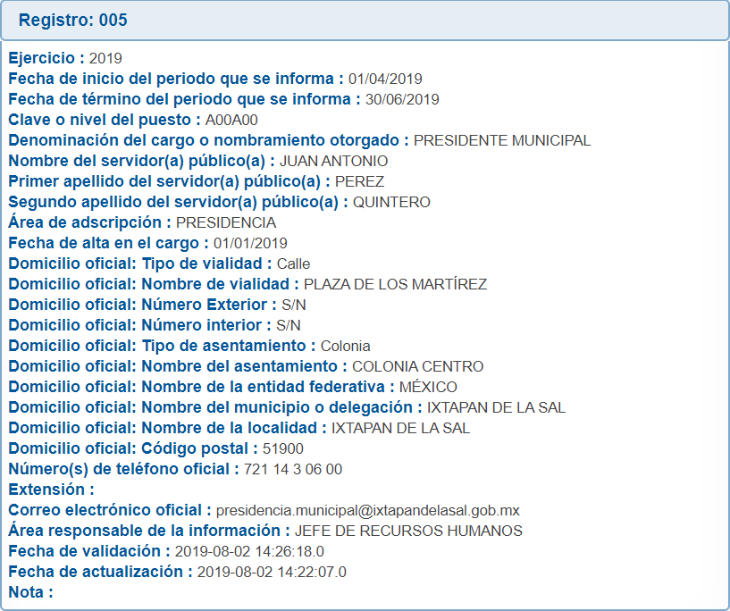
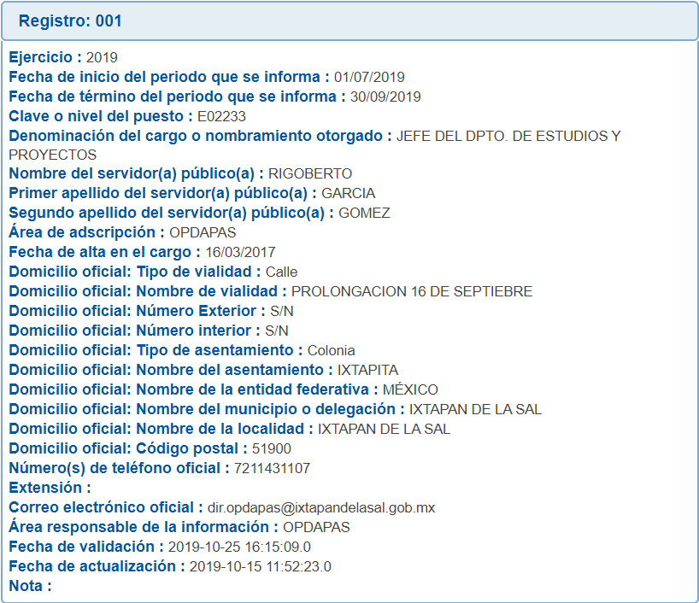
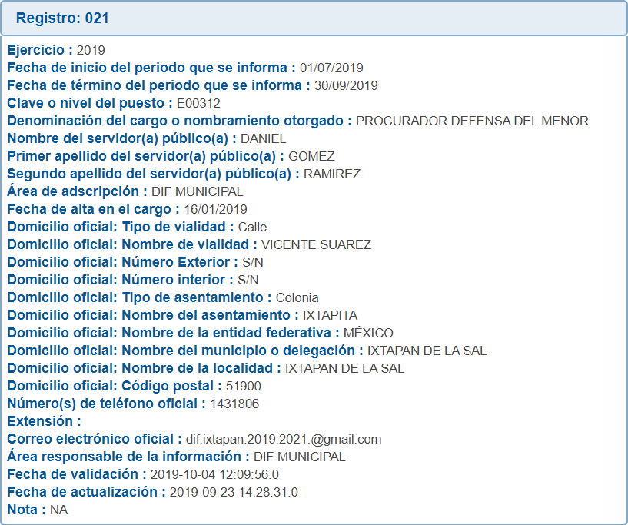

- Acotado lo anterior, es de señalarse que dada las funciones y la propia y especial naturaleza de las funciones, atribuciones y tareas de las Unidades Administrativas en comento y del Presidente y Sindico municipales, existe la alta probabilidad de que en los correos consten nombres de particulares en su carácter de destinatarios o remitentes, así como diversos datos personales, incluso sensibles para el caso del DIF Municipal, los cuales aún y cuando consten en correos electrónicos institucionales, no los hace públicos, por lo que continúan siendo datos personales susceptibles de ser protegidos, incluso, aquellos asuntos tratados en el correo electrónico de referencia que pudieran ser considerados de carácter privado, deberán consecuentemente clasificarse como confidencial, en virtud de las comunicaciones sostenidas entre ambas partes, motivo por el cual de ser el caso, el SUJETO OBLIGADO deberá abstenerse de remitirlos al particular, emitiendo para ello el acuerdo respectivo en términos del considerando consecutivo y salvaguardar la debida protección de datos personales.

- Asimismo es de señalar que, los correos electrónicos de los servidores públicos, relacionados con sus atribuciones jurídicas, constituye información pública a la cual se puede acceder, ya que registran el ejercicio de sus facultades o actividades; se encuentran en medios electrónicos o informáticos y contienen información que los sujetos obligados generaron, obtuvieron, adquirieron, transformaron o conservaron por cualquier título.

- Sirve de apoyo para robustecer lo anterior, el comunicado emitido por el Instituto Nacional de Transparencia, Acceso a la Información, y Protección de Datos Personales (INAI), en fecha siete de septiembre de dos mil dieciséis que a la letra señala:

CORREOS ELECTRÓNICOS INSTITUCIONALES DE SERVIDORES PÚBLICOS, INFORMACIÓN A LA QUE SE PUEDE ACCEDER: ACUÑA LLAMAS
…
La información registrada por los servidores públicos que está depositada en mensajes de las cuentas institucionales de correo electrónico se considera información gubernamental, explicó.
El comisionado del INAI manifestó que si bien el correo electrónico es un medio de comunicación, no es por sí un repositorio de información, por lo que es necesario que en el caso de los correos oficiales, valorados como documentos de archivo se realice un respaldo de la información, a fin de conservar información que transparente el quehacer de los servidores públicos.

- Comunicado que tiene relación con el criterio 8/10 emitido por el entonces Instituto Federal de Acceso a la Información (IFAI) ahora Instituto Nacional de Transparencia, Acceso a la Información, y Protección de Datos Personales (INAI), a la letra dispone lo siguiente:
“Correos electrónicos que constituyen documentos susceptibles de acceso a la información. Las comunicaciones enviadas y recibidas a través de correos electrónicos institucionales, incluidos los archivos adjuntos, que registran información relativa a un hecho, acto administrativo, jurídico, fiscal o contable, generado, recibido o conservado bajo cualquier título, en el ejercicio de atribuciones de los servidores públicos, constituyen documentos e información en términos de las fracciones III y V del artículo 3 de la Ley Federal de Transparencia y Acceso a la Información Pública Gubernamental. Por ello, ante una solicitud de acceso a la información, en donde se requiera acceso al contenido de correos electrónicos institucionales enviados o recibidos en ejercicio de la función pública, la misma deberá atenderse en términos del procedimiento previsto en la propia ley para cualquier solicitud de acceso a la información.”
- De lo que se desprende que, la información solicitada por la ahora recurrente constituye información pública, siempre y cuando este contenida en correos electrónicos institucionales o los destinados para tal efecto en ejercicio de sus atribuciones, son documentos públicos susceptibles de acceso, ya que registran el ejercicio de sus facultades o actividades; se encuentran en medios electrónicos o informáticos y contienen información que los sujetos obligados generaron, obtuvieron, adquirieron, transformaron o conservaron por cualquier título.

- Una vez concluido que la información solicitada constituye información pública, y toda vez que el SUJETO OBLIGADO, hizo entrega parcial de lo solicitado y de la cual se advierte información pública toda vez que consta en documentos electrónicos conservados en instrumentos tecnológicos, de conformidad con los artículos 4, y 6 de la Ley de Documentos Administrativos e Históricos del Estado de México que a la letra disponen:

Artículo 4. Todo documento que realicen los servidores públicos, deberá depositarse en los archivos de trámite correspondientes o en instrumentos tecnológicos que permitan la conservación de documentos electrónicos, en la forma y términos previstos por esta Ley, y demás disposiciones administrativas que se dicten al respecto.
Artículo 6.- Los usuarios tendrán acceso a la información de los documentos, conforme a lo dispuesto por la ley de la materia.

- Correlativo a ello los Lineamientos para la Organización y Conservación de Archivos aprobados por el por el Consejo Nacional del Sistema Nacional de Transparencia Acceso a la Información Pública y Protección de Datos Personales establece en sus numerales Vigésimo tercero, Quincuagésimo sexto y Cuadragésimo séptimo que en los documentos de archivo electrónicos se deberán aplicar organizarse y conservarse los mismos instrumentos de control y consulta archivísticos que corresponden a los de soporte papel, y que los correos electrónicos para la gestión de las cuentas de correo electrónico institucional se podrán utilizar plantillas que contengan nombre y cargo del emisor; nombre y cargo del receptor, aviso establecido a efecto de prevenir a otras autoridades que la información del correo electrónico, así como la contenida en los documentos que se adjuntan, puede ser objeto de solicitudes de acceso a la información, tal como se transcribe:

Vigésimo tercero. Los Sujetos obligados deberán aplicar, invariablemente, a los documentos de archivo electrónicos, los mismos instrumentos de control y consulta archivísticos que corresponden a los de soporte papel.

Quincuagésimo sexto. Los correos electrónicos que deriven del ejercicio de las facultades, competencias o funciones de los Sujetos obligados deberán organizarse y conservarse de acuerdo con las series documentales establecidas en el Cuadro general de clasificación archivística, y a los plazos de conservación señalados en el Catálogo de disposición documental.

Cuadragésimo séptimo. Para la gestión de las cuentas de correo electrónico institucional se podrán utilizar plantillas que contengan por lo menos la siguiente información:
I. Nombre y cargo del emisor;
II. Nombre y cargo del receptor, y
III. Aviso: "La información de este correo, así como la contenida en los documentos que se adjuntan, puede ser objeto de solicitudes de acceso a la información.

- A su vez los Lineamientos para la Administración de Documentos en el Estado de México, expedidos por la Secretaría Técnica del Comité Técnico de Documentación del Sistema Estatal de Documentación en sus artículos 89 y 90 instituyen la obligación de establecer programas de respaldo y migración de sus documentos electrónicos para lo cual implementarán acciones que permitan llevar a cabo la correcta y debida organización de los correos electrónicos de archivo así como de sus documentos adjuntos, como a continuación se cita:
Artículo 89. Los Sujetos Obligados establecerán programas de respaldo y migración de sus documentos de archivo electrónicos, de conformidad con la normatividad aplicable en la materia y las recomendaciones nacionales e internacionales que existan al respecto.
Artículo 90. Las Unidades Administrativas de los Sujetos Obligados implementarán acciones que permitan llevar a cabo la correcta y debida organización de los correos electrónicos de Archivo, para garantizar el debido cumplimiento de la normatividad jurídica y administrativa aplicable en materia archivística y conforme a lo siguiente:
I. Se consideran correos electrónicos de archivo, aquellos correos institucionales que registran información relativa a un hecho, acto administrativo, jurídico, fiscal o contable, generado o recibido en el ejercicio de las atribuciones de las Unidades Administrativas de los Sujetos Obligados y la actividad o desempeño de los servidores públicos;
II. Los correos electrónicos de archivo y sus documentos adjuntos se organizarán en archivos electrónicos con plena equivalencia a los expedientes con documentos en soporte de papel de conformidad con el Cuadro General de Clasificación Archivística, y se les aplicarán los mismos instrumentos de consulta y control archivístico implementados en las Unidades Administrativas de los Sujetos Obligados; y
III. Los correos electrónicos de archivo y sus documentos adjuntos se conservarán en los términos y por el plazo establecido por la Comisión Dictaminadora en el Catálogo de Disposición Documental.
- Bajo esa tesitura para garantizar el debido cumplimiento de la normatividad jurídica y administrativa aplicable los Sujetos Obligados implementarán acciones que permitan llevar a cabo la correcta y debida organización de los correos electrónicos de Archivo considerándose éstos como aquellos correos institucionales que registran información relativa a un hecho, acto administrativo, jurídico, fiscal o contable, generado o recibido en el ejercicio de las atribuciones de las Unidades Administrativas de los Sujetos Obligados y la actividad o desempeño de los servidores públicos, mismos que deberán organizarse y conservarse de acuerdo con las series documentales establecidas en el Cuadro general de clasificación archivística, y a los plazos de conservación señalados en el Catálogo de disposición documental.

- En consecuencia se concluye que los sujetos obligados tienen el deber constitucional de preservar sus documentos en archivos administrativos actualizados y cumpliendo los estándares señalados en las leyes aplicables en la materia.

- Finalmente, insistir que al ser requerida desde la solicitud inicial los correos recibidos y correos enviados el SUJETO OBLIGADO debió hacer entrega de los correos electrónicos que deriven del ejercicio de las facultades, competencias o funciones y sus archivos adjuntos, toda vez que, no es procedente la realización de capturas de pantalla en donde únicamente sean visualizados los correos electrónicos que obran en la bandeja de entrada o salida de una cuenta de los correos electrónicos.

- Robustece lo anterior el Criterio 020/10 emitido por el Pleno del entonces llamado Instituto Federal de Acceso a la Información y Protección de Datos, ahora Instituto Nacional de Transparencia, Acceso a la Información y Protección de Datos Personales el cual establece lo siguiente:

“Los anexos son parte integral del documento principal. Cuando un documento gubernamental contiene anexos éstos se consideran parte del documento, ya que a partir de él se explican o detallan diversas cuestiones relacionadas con la materia del mismo. En esta tesitura, ante solicitudes de información relacionadas con documentos que incluyen anexos, particularmente en aquellas que no aludan expresamente a estos últimos, las dependencias y entidades deberán considerar que las mismas refieren a los documentos requeridos, así como a los anexos correspondientes, salvo que el solicitante manifieste su deseo de acceder únicamente al documento principal”.
- Por lo tanto al responder sin apreciarse el contenido y los anexos que conforman parte integral del documento principal el SUJETO OBLIGADO incumpliría con la normatividad jurídica y administrativa aplicable.

- En atención a lo anterior expuesto es pertinente señalar que el párrafo primero del artículo 11 de la Ley de Transparencia y Acceso a la Información Pública del Estado de México y Municipios , misma que dispone las formas en que se habrá de generar, publicar y hacer entrega de la información al señalar que “En la generación, publicación y entrega de información se deberá garantizar que ésta sea accesible, actualizada, completa, congruente, confiable, verificable, veraz, integral, oportuna y expedita, sujeta a un claro régimen de excepciones que deberá estar definido y ser además legítima y estrictamente necesaria en una sociedad democrática, por lo que atenderá las necesidades del derecho de acceso a la información de toda persona”.

- De ello se advierte que la respuesta de todos los Sujetos Obligados a una solicitud de Acceso a la Información Pública debe ser completa confiable, verificable, veraz, integral y congruente con lo requerido, de lo contrario se contravendría el artículo 11 de la Ley de Transparencia Local.

- Bajo ese tenor se concluye que es obligación de todas las autoridades, promover, respetar y garantizar los derechos humanos, entre ellos el de acceso a la información pública, por lo que la falta de respuesta, las respuestas imprecisas, incompletas, o que no corresponden a lo solicitado generan una afectación inicial susceptible de ser reparada mediante el recurso de revisión, ello sumado a la pretensión del cobro indebido por la entrega de la información; toda vez que como ya se expusiera en párrafos anteriores, el ejercicio del derecho de acceso a la información pública se rige bajo el principio de gratuidad, mismo que supone que el acceso a la información pública no genera costo alguno para los solicitantes, y sólo podrá requerirse el cobro correspondiente a la modalidad de reproducción y entrega solicitada conforme a lo establecido en la Ley de la materia, que al caso concreto, es evidente que no resulta aplicable.

- Asimismo, señalar también que el pretendido cobro del SUJETO OBLIGADO, era con la finalidad de realizar impresiones del soporte documental y proceder a su digitalización y entrega; contexto que el particular señalando que se estaban se está solicitando los medios magnéticos que son de carácter correos electrónicos.

- Contexto que también resulta inexacto; en virtud que un medio magnético corresponde a un dispositivo que almacena la información por medio de ondas magnéticas. De acuerdo a las constancias que obran en el expediente electrónico en que se actúa, se advierte que el particular eligió como modalidad de entrega a través de SAIMEX y no en medios magnéticos, lo cual ciertamente si implicaría un costo, como se aprecia:

- En conclusión de todo lo anterior, resulta procedente ordenar al Sujeto Obligado entregar A TRAVES DEL SAIMEX, el contenido, de los correos electrónicos enviados y recibidos del Presidente Municipal, Síndico, Organismo Público Descentralizado para la Prestación de los Servicios de Agua Potable, Alcantarillado y Saneamiento (O.P.D.A.P.A.S) y al Sistema para el Desarrollo Integral de la Familia, de sus cuentas institucionales asignados, del 1 de enero al 1 de agosto de 2019, previa elaboración de una VERSIÓN PÚBLICA protegiendo así los datos personales que se encuentren contenidos en los mismos, por lo que deberá tener especial cuidado, en cada uno de los documentos que lo integran.

- Por lo que si la información, con la que se pueda atender a una solicitud contiene datos personales se deberá realizar su clasificación como información confidencial, atendiendo las formalidades establecidas por la Ley de la materia y los lineamientos generales en materia de clasificación y desclasificación de la información, así como para la elaboración de versiones públicas, de manera previa a su entrega al solicitante, de lo contrario los servidores públicos involucrados incurrirán en responsabilidad.

- Por otro lado, resaltar que la solicitud requiere únicamente aquellos correos enviados o recibidos en horario laboral, por lo cual el SUJETO OBLIGADO, tendrá a bien remitir aquellos que encuadren en ese supuesto de acuerdo al horario que ostente el servidor público de referencia, en ese sentido la Ley del Trabajo de los Servidores Públicos del Estado y Municipios, establece:

“ARTÍCULO 59. Jornada de trabajo es el tiempo durante el cual el servidor público está a disposición de la institución pública para prestar sus servicios. El horario de trabajo será determinado conforme a las necesidades del servicio de la institución pública o dependencia, de acuerdo a lo estipulado en las condiciones generales de trabajo, sin que exceda los máximos legales.”

“ARTÍCULO 60. La jornada de trabajo puede ser diurna, nocturna o mixta, conforme a lo siguiente:
I. Diurna, la comprendida entre las seis y las veinte horas;
II. Nocturna, la comprendida entre las veinte y las seis horas; y
III. Mixta, la que comprenda períodos de tiempo de las jornadas diurna y nocturna, siempre que el período nocturno sea menor de tres horas y media, pues en caso contrario, se considerará como jornada nocturna.”
Énfasis añadido

- Por ultimo a este Considerando, señalar que la entrega de la información, además de ser a través del SAIMEX, deberá remitirse vía correo electrónico, ello en virtud que la solicitud de información fue ingresada a través de la Plataforma Nacional de Transparencia, donde también se eligió ese medio de entrega de la información y donde consta la dirección electrónica de la particular recurrente.

QUINTO. De la versión pública y confidencialidad

- Derivado de la propia y especial naturaleza de la información que se requiere, contenida en el correo electrónico de referencia, y toda vez que este Instituto de Transparencia, Acceso a la Información Pública y Protección de Datos Personales del Estado de México tiene el deber de velar por la protección de los datos personales aun tratándose de servidores públicos y en su caso generar la versión pública del documento o por aquella información que deba ser clasificada en su totalidad como información reservada, por las consideraciones que se estimen pertinentes.

- La clasificación total o parcial de la información requerida, mediante solicitud de acceso a la información pública, constituye una restricción al derecho humano de acceso a la información. Como reiteradamente han dicho, diversos órganos jurisdiccionales, ningún derecho es absoluto aunque cualquier límite o restricción, para ser legítimo, debe reunir con tres requisitos: primero, debe de estar establecida en un ordenamiento legal, antes de su aplicación; debe de corresponder a un fin legítimo y ser estrictamente proporcional con el principio o valor que se pretende preservar. En este caso, la clasificación total o parcial de la información es un supuesto que tanto la Ley General de Transparencia y Acceso a la Información Pública, en adelante, la Ley General, como la Ley de Transparencia y Acceso a la Información Pública del Estado de México y Municipios, en adelante, la Ley Estatal, establecen, y agotar el procedimiento legalmente establecido, es precisamente lo que permite acreditar el cumplimiento de los otros dos requisitos.

- El grave problema que enfrentamos en general, los acuerdos de clasificación de la información que emiten los sujetos obligados, siguen sin observar los requisitos, tanto por la complejidad del procedimiento como por la falta de atención de los operadores jurídicos.

- Requisitos previos

- Los artículos 122 y 100 de la Ley Estatal y de la Ley General, respectivamente, señalan que los sujetos obligados determinan que la información actualiza alguno de los supuestos de clasificación y que son los titulares de las áreas los encargados de clasificar la información. En consecuencia, son los titulares de las áreas que administran la información los que aprueban su clasificación y no el Comité de Transparencia. Al hacerlo tienen que precisar de qué información se trata (nombre, registro federal de contribuyentes, edad, fotografía, entre otros) que forme parte de algún documento o el documento que se pretende reservar (contrato, licencia, póliza, entre otros), señalando el supuesto de clasificación (confidencialidad o reserva).

- Además, se debe señalar el procedimiento, de los tres que establecen los artículos 132 y 106 de la Ley Estatal y General, respectivamente, por el que se realiza dicha clasificación, a saber, cuando se atiende una solicitud de acceso a la información, porque lo determina una autoridad competente o porque se va a generar una versión pública para cumplir con sus obligaciones.

- El último de estos requisitos previos consiste en que no se pueden emitir acuerdos de carácter general ni particular, según lo disponen los artículos 134 y 108 de la Ley Estatal y de la Ley General, respectivamente, esto es, no se puede hacer un acuerdo para clasificar de manera general todos los documentos de un expediente o área, sin individualizar su análisis y tampoco se puede hacer un acuerdo por cada dato que se vaya a clasificar dentro de un documento con diez datos, por ejemplo, susceptibles de ser clasificados.

- Supuestos de clasificación

- Las disposiciones constitucionales y legales en la materia establecen los dos supuestos generales para clasificar la información: por reserva y por confidencialidad.

- Mientras que los artículos 143 y 116 de la Ley Estatal y de la Ley General, respectivamente, señalan los supuestos para que la información pueda ser clasificada como confidencial:
I. Se refiera a la información privada y los datos personales concernientes a una persona física o jurídico colectiva identificada o identificable;
II. Los secretos bancario, fiduciario, industrial, comercial, fiscal, bursátil y postal, cuya titularidad corresponda a particulares, sujetos de derecho internacional o a sujetos obligados cuando no involucren el ejercicio de recursos públicos; y
III. La que presenten los particulares a los sujetos obligados, de conformidad con lo dispuesto por las leyes o los tratados internacionales.
La información confidencial no estará sujeta a temporalidad alguna y sólo podrán tener acceso a ella los titulares de la misma, sus representantes y los servidores públicos facultados para ello.
No se considerará confidencial la información que se encuentre en los registros públicos o en fuentes de acceso público, ni tampoco la que sea considerada por la presente ley como información pública.
- Mientras que los artículos 130 y 105 de la Ley Estatal y de la Ley General, respectivamente, señalan que la aplicación de estos supuestos debe de realizarse de manera restrictiva y limitada, por lo que debe acreditarse que se cumple con esta condición y no se pueden ampliar las excepciones o supuestos de clasificación aduciendo analogía o mayoría de razón.

- Como consecuencia de lo anterior, el sujeto obligado debe identificar claramente el tipo de información y hacer un juicio de subsunción o encaje para acreditar que el supuesto de hecho corresponde estrictamente con la hipótesis jurídica. Esto también lo debe de realizar el servidor público habilitado y el titular del área que administra la información.

- Una vez hecho lo anterior, se remite la información al Titular de la Unidad de Transparencia, con el acuerdo de clasificación correspondiente, para que sea sometido al conocimiento del Comité de Transparencia.

- Excepciones a los supuestos de clasificación de la información como reservada
- En todos aquellos casos en los que se pretende adoptar una clasificación de la información como reservada, hay que considerar lo señalado por los artículos 5, 140 y 142 de la Ley Estatal y 5, 113 fracción III y 115 de la Ley General, que establecen que no puede clasificarse como información reservada la que corresponda a violaciones graves a derechos humanos, determinada por la instancia correspondiente o en proceso de investigación, los delitos de lessa humanidad y los actos de corrupción, entendiendo en este último aspecto que el Título Sexto del Código Penal del Estado de México establece los Delitos por Hechos de Corrupción, entre los cuales se encuentran los de incumplimiento, ejercicio indebido y abandono de funciones públicas; coalición; abuso de autoridad; uso ilícito de atribuciones y facultades; concusión; intimidación; ejercicio abusivo de funciones; tráfico de influencias; cohecho; peculado; enriquecimiento ilícito; delitos cometidos por servidores públicos de la procuración y administración de justicia. De ser el caso que la información que se pretende reservar corresponde a cualquiera de estos supuestos, no es posible clasificarla como reservada.

- La intervención del Comité de Transparencia.
- Formalidades para emitir el acuerdo de clasificación.

- El Comité de Transparencia, según lo dispuesto en los artículos 128 y 103 de la Ley Estatal y de la Ley General, respectivamente, y la fracción III del numeral Segundo de los Lineamientos generales en materia de clasificación y desclasificación de la información, así como para la elaboración de versiones públicas, en adelante los Lineamientos Generales, cuenta con las facultades para confirmar, modificar o revocar la clasificación de la información que ha hecho el titular del área que administra la información. Por lo tanto, el Comité no aprueba la clasificación, sino que revisa lo que ha hecho el titular del área y confirma, modifica o revoca la decisión a través de un acuerdo.

- Evidentemente, esta decisión implica una restricción a un derecho humano, por lo tanto, puede generar un agravio al particular y, en consecuencia, es necesario que el acto reúna con los requisitos elementales, entre ellos, que la autoridad que va a emitir el acto de autoridad sea la legalmente facultada para ello, es decir, que cumpla con el principio de reserva de ley, por lo que no está demás señalar que el artículo 45 de la Ley Estatal, claramente señala que el Comité de Transparencia, legalmente facultado para emitir el acuerdo de clasificación, se integra por el Titular de la Unidad de Transparencia, el responsable del área coordinadora de archivos y el titular del órgano interno de control, integrado siempre por un número impar y que no debe de existir dependencia jerárquica entre sus integrantes. Cualquier otra composición del Comité puede generar vicios de legalidad de origen en el acto que restringe un derecho humano.

- La decisión de confirmar, modificar o revocar la clasificación deberá de asentarse en un documento que registre la determinación a la que se llegue después de un análisis minucioso a partir de lo aprobado por el Titular del área que administra la información, cuyo análisis debe integrarse en la agenda de los asuntos a tratar en las sesiones, se insiste, a partir de las decisiones adoptadas previamente por los titulares de áreas y que son sujetas a control, en primera instancia, por el Comité de Transparencia.

- Requisitos de fondo del acuerdo de clasificación

- Como se ha señalado antes, al hacer el juicio de subsunción o encaje entre el supuesto de hecho y la hipótesis jurídica, se debe acreditar la estricta correspondencia entre un elemento y otro. Ahora, en esta parte del procedimiento, que se desahoga en sede del Comité de Transparencia, la ley nos aporta mayores luces para cumplir con dicha acreditación. En los artículos 131 y 105 segundo párrafo de la Ley Estatal y de la Ley General respectivamente, y el lineamiento sexagésimo segundo de los Lineamientos Generales, al señalar que la carga de la prueba, para justificar las restricciones, corresponde a los sujetos obligados, por lo que deberán fundar y motivar debidamente la clasificación.

- De lo anterior, se desprende que para una correcta clasificación total o parcial, esto es determinar los datos que se suprimen en las versiones públicas, es necesario fundar y motivar, de manera correcta, la clasificación; considerando que todo acto que la autoridad pronuncie en el ejercicio de sus atribuciones, debe expresar los fundamentos legales que le dieron origen y las razones por las que se deben aplicar al caso concreto.

- Han sido vastos los estudios doctrinarios relativos a estos derechos fundamentales y al principio de legalidad en ellos contenidos; como ejemplo, el procesalista José Ovalle Fabela, en su obra “Garantías Constitucionales del Proceso”, refiere que “...la garantía de fundamentación impone a las autoridades el deber de precisar las disposiciones jurídicas que aplican a los hechos de que se trate y que sustenten su competencia, así como de manifestar los razonamientos que demuestren la aplicabilidad de dichas disposiciones, todo lo cual se debe traducir en una argumentación o juicio de derecho. Pero de igual manera, la garantía de motivación exige que las autoridades expongan los razonamientos con base en los cuales llegaron a la conclusión de que esos hechos son ciertos, normalmente a partir del análisis de las pruebas, lo cual se debe exteriorizar en una argumentación o juicio de hecho....”

- Por su parte, el intérprete judicial del país ha establecido una jurisprudencia respecto a qué debe entenderse por fundamentación y motivación, en los siguientes términos:

FUNDAMENTACIÓN Y MOTIVACIÓN. La debida fundamentación y motivación legal, deben entenderse, por lo primero, la cita del precepto legal aplicable al caso, y por lo segundo, las razones, motivos o circunstancias especiales que llevaron a la autoridad a concluir que el caso particular encuadra en el supuesto previsto por la norma legal invocada como fundamento.
SEGUNDO TRIBUNAL COLEGIADO DEL SEXTO CIRCUITO.
Amparo directo 194/88. Bufete Industrial Construcciones, S.A. de C.V. 28 de junio de 1988. Unanimidad de votos. Ponente: Gustavo Calvillo Rangel. Secretario: Jorge Alberto González Álvarez.
Revisión fiscal 103/88. Instituto Mexicano del Seguro Social. 18 de octubre de 1988. Unanimidad de votos. Ponente: Arnoldo Nájera Virgen. Secretario: Alejandro Esponda Rincón.
Amparo en revisión 333/88. Adilia Romero. 26 de octubre de 1988. Unanimidad de votos. Ponente: Arnoldo Nájera Virgen. Secretario: Enrique Crispín Campos Ramírez.
Amparo en revisión 597/95. Emilio Maurer Bretón. 15 de noviembre de 1995. Unanimidad de votos. Ponente: Clementina Ramírez Moguel Goyzueta. Secretario: Gonzalo Carrera Molina.
Amparo directo 7/96. Pedro Vicente López Miro. 21 de febrero de 1996. Unanimidad de votos. Ponente: María Eugenia Estela Martínez Cardiel. Secretario: Enrique Baigts Muñoz.

- Así, en un acto de autoridad se cumple con la debida fundamentación cuando se cita el precepto legal aplicable al caso concreto y la debida motivación cuando se expresan las razones, motivos o circunstancias que tomó en cuenta la autoridad para adecuar el hecho a los fundamentos de derecho.

- En consecuencia, la fundamentación y motivación implica que, en el acto de autoridad, además de contenerse los supuestos jurídicos aplicables se expliquen claramente por qué a través de la utilización de la norma se emitió el acto. De este modo, la persona que se sienta afectada pueda impugnar la decisión, permitiéndole una real y auténtica defensa.

- En ese mismo sentido, el numeral trigésimo tercero fracción V de los Lineamientos Generales, precisa que para motivar la clasificación se deben acreditar las circunstancias de tiempo, modo y lugar.

- Ahora bien, para cada caso además de fundar y motivar, se debe identificar con claridad que datos contenidos en las documentales que son susceptibles de suprimirse, por ejemplo, si una documental de naturaleza pública como lo es la nómina general, si bien el dato de sus remuneraciones es eminentemente público, no así todos los datos contenidos en dicho documento que son datos personales del servidor público que no tienen ninguna injerencia en el tema de la transparencia y la rendición de cuentas, por ejemplo, Clave Única de Registro de Población (CURP), Registro Federal de Contribuyentes (R.F.C.), clave de ISSEMYM, número de cuenta, deducciones (concepto y monto) de sindicato, mutualidad, ayuda por defunción, fondo de resistencia sindical, caja de ahorro, seguro de vida, ausentismo, Cadenas Originales del Sellos Digitales y los Códigos Bidimensionales, también denominados Códigos QR, estos son datos susceptibles de clasificarse como confidenciales mediante una versión pública que deje a la vista los datos que ofrezcan la información requerida.

- Otro tipo de información confidencial constituyen los secretos bancario, fiduciario, industrial, comercial, fiscal, bursátil y postal, cuya titularidad corresponda a particulares, sujetos de derecho internacional o a sujetos obligados cuando no involucren el ejercicio de recursos públicos, así lo define la fracción XXI del artículo 3 de la Ley Estatal.

- Condiciones especiales de la clasificación de la información como reservada

- La fundamentación específica
- Más aún, los artículos 128 segundo párrafo y 103 segundo párrafo de las leyes estatal y general, respectivamente, señalan que, en el caso de la información reservada, se debe de señalar las razones, motivos o circunstancias especiales que llevan al sujeto obligado a concluir que el caso fáctico se corresponde con la norma. Por esta razón, la motivación del acto, el juicio de subsunción, para acreditar la estricta correspondencia entre el supuesto de hecho y la hipótesis normativa, deberá señalar las razones, motivos o circunstancias que lo justifiquen, lo que no es lo mismo que repetir el supuesto de hecho y la hipótesis normativa, sino que se debe generar un juicio demostrativo, no uno autorreferencial en el que primero se dice algo, después se dice lo mismo y al final exactamente lo mismo, cambiando sólo el orden de las palabras.

- La prueba de daño
- Las mismas disposiciones referidas en el párrafo anterior precisan que, además de señalar las razones, motivos o circunstancias, se deberá aplicar la prueba de daño. Adicionalmente los artículos 129 y 134 último párrafo de la Ley Estatal y 104 y 108 último párrafo de la Ley General, respectivamente, determinan que se debe realizar un análisis caso por caso, aplicando la prueba de daño. Esto implica que la motivación, que acredite la correspondencia entre el supuesto de hecho y la hipótesis normativa señalando las razones, motivos o circunstancias es una parte del acuerdo y otra parte, distinta, es la que corresponde a la prueba de daño, la que debe aplicarse caso por caso, esto es, no se puede hacer una prueba de daño de un expediente completo, sino de cada uno de los documentos que lo integran.

- Para aplicar la prueba de daño, se deberán de precisar la razones objetivas por las que la apertura genera una afectación, acreditando que:

I. La divulgación de la información representa un riesgo real, demostrable e identificable del perjuicio significativo al interés público o a la seguridad pública;
II. El riesgo de perjuicio que supondría la divulgación supera el interés público general de que se difunda; y
III. La limitación se adecua al principio de proporcionalidad y representa el medio menos restrictivo disponible para evitar el perjuicio.
- Sobre el primer supuesto consideremos que según el diccionario del español jurídico, por riesgo podemos entender “la contingencia o proximidad de un daño”, mientras que el daño es considerado como un “perjuicio o lesión”, mientras que según el Diccionario de la Lengua Española, lo real es lo “(q)ue tiene existencia objetiva”, mientras que lo demostrables es, según la misma fuente, aquello que se puede demostrar, es decir, “(m)anifestar, declarar. Probar, sirviéndose de cualquier género de demostración, enseñar mostrar o exponer algo)”. Mientras que lo identificable es lo que puede ser identificado, esto es, “(d)ar los datos necesarios para ser reconocido”.

- Por lo que entonces, el primer supuesto de la prueba de daño consiste en acreditar que la entrega de la información provoca tres aspectos concurrentes: 1) la contingencia o proximidad de un daño, un perjuicio o lesión que tiene existencia objetiva, que se puede manifestar, declarar o probar mediante cualquier género de demostración a partir de proporcionar datos necesarios para reconocer el daño, perjuicio o lesión que provocaría a un interés público o a la seguridad pública.

- Identificado ese riesgo, se debe demostrar que el mismo supera el interés público general porque se difunda dicha información.

- Y, por último, que la limitación es acorde con el principio de proporcionalidad, para ello, se sugiere emplear los tres juicios propuestos por la Corte Constitucional Colombiana, siguiendo el principio de ponderación propuesto por el Tribunal Constitucional Alemán, el juicio de idoneidad, que la medida adoptada sea la idónea para el ejercicio del derecho; de necesidad, que sea necearía para que el derecho que prevalece se ejerza y el de estricta proporcionalidad esto es, que el derecho que prevalezca sea en la dimensión estrictamente proporcional al derecho que retrocede.

- La clasificación de la información reservada debe ser de manera temporal.
- La información que ha sido clasificada como reservada, tiene la cualidad de que esta debe ser de carácter temporal, es decir, no debe perpetuarse o petrificarse su clasificación y que esto traiga como consecuencia el no acceso a la misma y por tanto pierda en definitiva su calidad de pública.

- La temporalidad de la clasificación de la información se encuentra señalada en el artículo 125 de la Ley Estatal y en el 101 de la Ley General, artículos que contemplan que dicha información podrá permanecer con tal carácter hasta por un periodo de cinco años, contados a partir de su clasificación, salvo que antes del cumplimiento del periodo de restricción, dejaran de existir los motivos de su reserva.

- Ahora bien, los titulares de las áreas tienen la alta responsabilidad de determinar que el plazo de reserva sea el estrictamente necesario para proteger la información mientras subsistan las causas que dieron origen a la clasificación, salvaguardando el interés público protegido y tomarán en cuenta las razones que justifican el periodo de reserva establecido.

- De manera excepcional los sujetos obligados con la aprobación de su Comité de Transparencia, podrán ampliar el periodo de reserva hasta por un plazo de cinco años adicionales y por una sola vez, siempre y cuando justifiquen que subsisten las causas que dieron origen a su clasificación, mediante la aplicación de una prueba de daño.

- Cuando expiren los plazos de clasificación o se trate de información cuya publicación pueda ocasionar la destrucción o inhabilitación de la infraestructura de carácter estratégico para la provisión de bienes o servicios públicos, que a juicio de un sujeto obligado sea necesario ampliar nuevamente el periodo de reserva de la información, el Comité de Transparencia respectivo deberá hacer la solicitud correspondiente al Instituto, debidamente fundada y motivada, aplicando la prueba de daño y señalando el plazo de reserva, por lo menos con tres meses de anticipación al vencimiento del periodo.

- Condiciones especiales de la clasificación de la información como confidencial
- Los artículos 148 y 120 de la Ley Estatal y de la Ley General, respectivamente, establecen que aun tratándose de datos personales, se podrán proporcionar, incluso sin solicitar el consentimiento de su titular, cuando dichos datos correspondan a los siguientes supuestos:
I. La información se encuentre en registros públicos o fuentes de acceso público;
II. Por Ley tenga el carácter de pública;
III. Exista una orden judicial;
IV. Por razones de seguridad pública, o para proteger los derechos de terceros, se requiera su publicación; o
V. Cuando se transmita entre sujetos obligados y entre éstos y los sujetos de derecho internacional, en términos de los tratados y los acuerdos interinstitucionales, siempre y cuando la información se utilice para el ejercicio de facultades propias de los mismos.
- En el caso de lo señalado en la fracción IV, será el Instituto quien deba aplicar la prueba de interés público, considerando también que como recientemente ha discutido la Suprema Corte de Justicia de la Nación, los servidores públicos nos encontramos sujetos a un régimen menor de protección.

- Pero si la información que se pretende clasificar como confidencial no se encuentra en los supuestos antes señalados y es posible, se deberá consultar al titular de los datos si permite o no el acceso. De no ser posible, la realización de la consulta, procede, fundando y motivando, la clasificación.

- Por lo anteriormente expuesto y fundado, este ÓRGANO GARANTE emite los siguientes:

R E S O L U T I V O S

PRIMERO. Resultan parcialmente fundadas las razones o motivos de inconformidad hechos valer en el recurso de revisión 07753/INFOEM/IP/RR/2019 en términos de los Considerandos Cuarto y Quinto de la presente resolución.
SEGUNDO. Se MODIFICA la respuesta emitida por el Ayuntamiento de Ixtapan de la Sal y se ORDENA que entregue, vía Sistema de Acceso a la Información Mexiquense (SAIMEX), en versión pública lo siguiente:
- Correos electrónicos enviados y recibidos de las cuentas institucionales asignadas al: Presidente Municipal, Síndico Municipal, Organismo Público Descentralizado para la Prestación de los Servicios de Agua Potable, Alcantarillado y Saneamiento (O.P.D.A.P.A.S) y al Sistema para el Desarrollo Integral de la Familia, del 1 de enero al 1 de agosto de 2019.
Para efectos de lo anterior se deberá emitir el Acuerdo del Comité de Transparencia en términos de los artículos 49 fracción VIII y 132 fracción II de la Ley de Transparencia y Acceso a la Información Pública del Estado de México y Municipios, en el que funde y motive las razones sobre los datos que se supriman o eliminen dentro del soporte documental respectivo objeto de las versiones públicas que se formulen y se ponga a disposición del RECURRENTE.
Para el caso de que la información ordenada en el inciso a) contenga información o documentales que deban ser clasificadas como confidenciales en su totalidad, se deberá emitir el Acuerdo del Comité de Transparencia en términos de los artículos 49 fracción VIII, 122, 143 y 149 de la Ley de Transparencia y Acceso a la Información Pública del Estado de México y Municipios, en el que funde y motive las razones por las que se justifique su clasificación total.
TERCERO. Notifíquese al Titular de la Unidad de Transparencia del SUJETO OBLIGADO, para que conforme a los artículos 186 último párrafo, 189 párrafo segundo y 199 de la Ley de Transparencia y Acceso a la Información Pública del Estado de México y Municipios, vigente, dé cumplimiento a lo ordenado dentro del plazo de diez días hábiles, debiendo rendir a este Instituto el informe de cumplimiento de la resolución en un plazo de tres días hábiles posteriores.
CUARTO. Notifíquese a ----------------------------------------- la presente resolución.
QUINTO. Se hace del conocimiento de ------------------------------------------- que, de conformidad con lo establecido en el artículo 196 de la Ley de Transparencia y Acceso a la Información Pública del Estado de México y Municipios, en caso de que considere que la resolución le cause algún perjuicio podrá impugnarla vía juicio de amparo en los términos de las leyes aplicables.
ASÍ LO RESUELVE, POR UNANIMIDAD DE VOTOS, EL PLENO DEL INSTITUTO DE TRANSPARENCIA, ACCESO A LA INFORMACIÓN PÚBLICA Y PROTECCIÓN DE DATOS PERSONALES DEL ESTADO DE MÉXICO Y MUNICIPIOS, CONFORMADO POR LOS COMISIONADOS ZULEMA MARTÍNEZ SÁNCHEZ, EVA ABAID YAPUR; JOSÉ GUADALUPE LUNA HERNÁNDEZ; JAVIER MARTÍNEZ CRUZ Y LUIS GUSTAVO PARRA NORIEGA; EN LA CUADRAGÉSIMA QUINTA SESIÓN ORDINARIA CELEBRADA EL CUATRO (04) DE DICIEMBRE DOS MIL DIECINUEVE, ANTE EL SECRETARIO TÉCNICO DEL PLENO ALEXIS TAPIA RAMÍREZ.

Zulema Martínez Sánchez
Comisionada Presidenta
(Rúbrica)
Eva Abaid Yapur  Comisionada  (Rúbrica) | José Guadalupe Luna Hernández  Comisionado  (Rúbrica)
Javier Martínez Cruz  Comisionado  (Rúbrica) | Luis Gustavo Parra Noriega  Comisionado  (Rúbrica)
Alexis Tapia Ramírez
Secretario Técnico del Pleno
(Rúbrica)

Esta hoja corresponde a la resolución de fecha cuatro de diciembre de dos mil diecinueve emitida en el recurso de revisión 07753/INFOEM/IP/RR/2019.

Comunicado que puede ser consultado en la página electrónica: http://inicio.ifai.org.mx/Comunicados/Comunicado%20INAI-243-16.pdf
RESTRICCIONES A LOS DERECHOS FUNDAMENTALES. ELEMENTOS QUE EL JUEZ CONSTITUCIONAL DEBE TOMAR EN CUENTA PARA CONSIDERARLAS VÁLIDAS. Ningún derecho fundamental es absoluto y en esa medida todos admiten restricciones. Sin embargo, la regulación de dichas restricciones no puede ser arbitraria. Para que las medidas emitidas por el legislador ordinario con el propósito de restringir los derechos fundamentales sean válidas, deben satisfacer al menos los siguientes requisitos: a) ser admisibles dentro del ámbito constitucional, esto es, el legislador ordinario sólo puede restringir o suspender el ejercicio de las garantías individuales con objetivos que puedan enmarcarse dentro de las previsiones de la Carta Magna; b) ser necesarias para asegurar la obtención de los fines que fundamentan la restricción constitucional, es decir, no basta que la restricción sea en términos amplios útil para la obtención de esos objetivos, sino que debe ser la idónea para su realización, lo que significa que el fin buscado por el legislador no se pueda alcanzar razonablemente por otros medios menos restrictivos de derechos fundamentales; y, c) ser proporcional, esto es, la medida legislativa debe respetar una correspondencia entre la importancia del fin buscado por la ley, y los efectos perjudiciales que produce en otros derechos e intereses constitucionales, en el entendido de que la persecución de un objetivo constitucional no puede hacerse a costa de una afectación innecesaria o desmedida a otros bienes y derechos constitucionalmente protegidos. Así, el juzgador debe determinar en cada caso si la restricción legislativa a un derecho fundamental es, en primer lugar, admisible dadas las previsiones constitucionales, en segundo lugar, si es el medio necesario para proteger esos fines o intereses constitucionalmente amparados, al no existir opciones menos restrictivas que permitan alcanzarlos; y en tercer lugar, si la distinción legislativa se encuentra dentro de las opciones de tratamiento que pueden considerarse proporcionales. De igual manera, las restricciones deberán estar en consonancia con la ley, incluidas las normas internacionales de derechos humanos, y ser compatibles con la naturaleza de los derechos amparados por la Constitución, en aras de la consecución de los objetivos legítimos perseguidos, y ser estrictamente necesarias para promover el bienestar general en una sociedad democrática. 1a./J. 2/2012 (9a.). Primera Sala. Décima Época. Semanario Judicial de la Federación y su Gaceta. Libro V, Febrero de 2012, Pág. 533.
“67. Según se ha interpretado por la jurisprudencia interamericana, el artículo 13.2 de la Convención Americana exige el cumplimiento de las siguientes tres condiciones básicas para que una limitación al derecho a la libertad de expresión sea admisible: (1) la limitación debe haber sido definida en forma precisa y clara a través de una ley formal y material, (2) la limitación debe estar orientada al logro de objetivos imperiosos autorizados por la Convención Americana, y (3) la limitación debe ser necesaria en una sociedad democrática para el logro de los fines imperiosos que se buscan; estrictamente proporcionada a la finalidad perseguida; e idónea para lograr el objetivo imperioso que pretende lograr”. Relatoría Especial para la Libertad de Expresión, Comisión Interamericana de Derechos Humanos. Marco jurídico interamericano sobre el derecho a la libertad de expresión. Párr. 67.
“De continuo hacemos un tipo de juicios que podemos llamar de encaje, y que dan lugar a enunciados del tipo ‘x es un Y’. Si sabemos o asumimos que todos los objetos o seres que reúnen las propiedades a, b y c pertenecen al conjunto de los J, cada vez que encontramos uno que tiene esas tres propiedades decimos que es un J. Y también incorporamos excepciones, como cuando asumimos que no pertenece a la categoría de los J el ser que tiene la propiedad d, aunque tenga cualesquiera otras. Entonces, de un x que tenga las propiedades a, b, c y d diremos que no es un J. Todo esto, en verdad, son obviedades, casi perogrulladas, pero veremos que conviene aquí explicitarlas e ir paso a paso. “También en el campo general de lo normativo realizamos, todo el rato, juicios de encaje, sea respecto de acciones, de estados de cosas o de sujetos. Si en el sistema normativo de referencia asumimos que el homicidio es una acción consistente en matar a otro de modo intencional o imprudente, calificaremos como homicidio la acción por la que A mató a B intencional o imprudentemente… “En la teoría jurídica más tradicional, a esos que he llamado juicios de encaje se les llama subsunciones o juicios de subsunción. Subsunciones o juicios de encaje de ese tipo, positivos o negativos, los hacemos sin parar en todo el ámbito de lo normativo, no sólo en el del derecho” GARCÍA AMADO, Juan Antonio. “¿Qué es ponderar? Sobre implicaciones y riesgos de la ponderación” en Revista Iberoamericana de Argumentación, No. 13, 2016. Pp 1-19.
Tribunales Colegiados de Circuito. Novena Época. Semanario Judicial de la Federación y su Gaceta. Tomo III, marzo de 1996. Pág 769. Consultado en http://sjf.scjn.gob.mx/sjfsist/Documentos/Tesis/203/203143.pdf el viernes 16 de junio de 2017.
Artículo 3. Para los efectos de la presente Ley se entenderá por: (…) IX. Datos personales: La información concerniente a una persona, identificada o identificable según lo dispuesto por la Ley de Protección de Datos Personales del Estado de México;
http://dej.rae.es/#/entry-id/E216930
http://dej.rae.es/#/entry-id/E87450
http://dle.rae.es/?id=VGqyuLj|VGtxgAo|VGuc9Wg
http://dle.rae.es/?id=CAjNzMR
http://dle.rae.es/?id=CAqWkEB
http://dle.rae.es/?id=KtnHLLd
http://dle.rae.es/?id=KtpfgjV
“En las sentencias C-093 de 2001 y C-671 de 2001, se explicó el alcance de este tipo de escrutinio, denominado test integrado de igualdad: "[a] fin de determinar si el trato discriminatorio vulnera el derecho fundamental a la igualdad, la Corte ha elaborado un modelo de análisis que integra el juicio de proporcionalidad y el test de igualdad. Lo que en este modelo se hace, básicamente, es retomar y armonizar los elementos del test o juicio de proporcionalidad europeo con los aportes de la tendencia estadounidense. Así, se emplean las etapas metodológicas del test europeo, que comprende las siguientes fases de análisis: (i) se examina si la medida es o no adecuada, es decir, si constituye o no un medio idóneo para alcanzar un fin constitucionalmente válido; (ii) se analiza si el trato diferente es o no necesario o indispensable; y (iii) se realiza un análisis de proporcionalidad en estricto sentido, para determinar si el trato desigual no sacrifica valores y principios constitucionales que tengan mayor relevancia que los alcanzados con la medida diferencia. De otra parte, se toman los distintos niveles de intensidad en la aplicación de los escrutinios o tests de igualdad. Dichos niveles pueden variar entre (i) estricto, en el cual el trato diferente debe constituir una medida necesaria para alcanzar un objetivo constitucionalmente imperioso; (ii) intermedio, es aquel en el cual el fin debe ser importante constitucionalmente y el medio debe ser altamente conducente para lograr el fin propuesto; y (iii) flexible o de mera razonabilidad, es decir que es suficiente con que la medida sea potencialmente adecuada para alcanzar un propósito que no esté prohibido por el ordenamiento. Lo anterior debe tener aplicación, según el carácter de la disposición legislativa o la medida administrativa atacada". El test integrado fue aplicado en un caso de discriminación por VIH en la sentencia T-376 de 2013.” Citado en Corte Interamericana de Derechos Humanos. Caso Gonzales Lluy y otros contra Ecuador. Excepciones preliminares, fondo, reparaciones y costas. Sentencia del 01 de septiembre de 2015. Párr. 256.
Tribunal Constitucional Alemán. Resolución sobre los soldados son asesinos, de 10 de octubre de 1995 (BVerfGE 93, 266). En ALÁEZ CORRAL, Benito y ÁLVAREZ ÁLVAREZ, Leonardo. Las decisiones básicas del Tribunal Constitucional Federal Alemán en las encrucijadas del cambio de milenio. Ed. Centro de Estudios Políticos y Constitucionales y boletín oficial del Estado, Madrid, 2008. Pp. 1045-1096.

